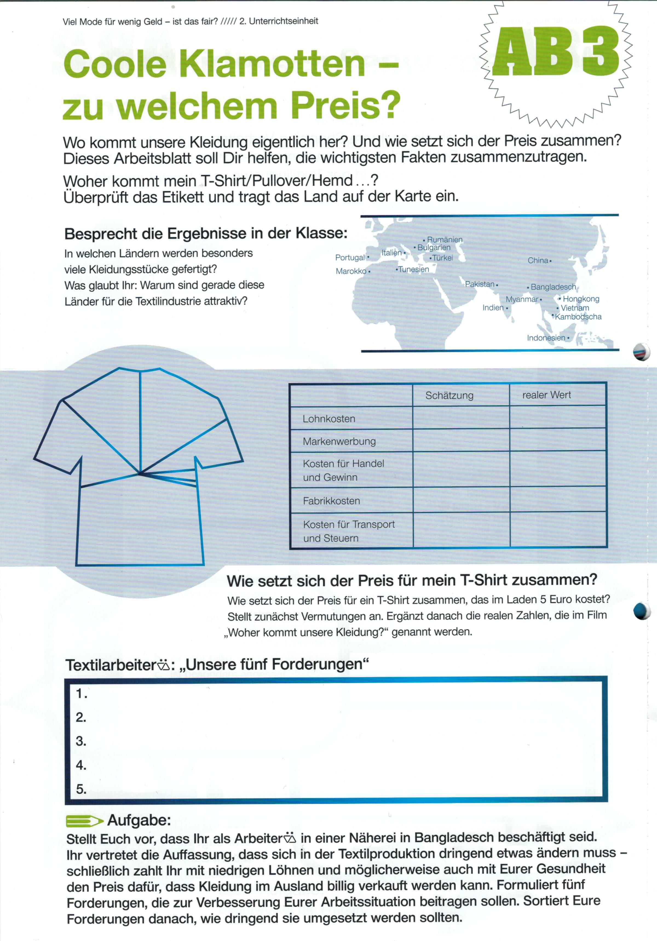

**UE „(M)eine Welt“: Coole Klamotten – zu welchem Preis? M8** [vgl. Bundeszentrale für politische Bildung (Hg.). Viel Mode für wenig Geld – ist das fair? Bonn 2015. (Entscheidung im Unterricht 1.15), AB3.]